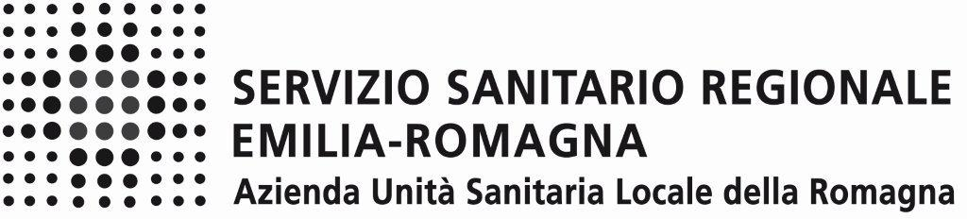 | Dichiarazione sostitutiva di notorietà

concernente fatti, stati o qualità personali a diretta conoscenza dell’interessato
(artt. 19 e 47 D.P.R. 28 dicembre 2000, n. 445)

Il/La sottoscritto/a ……………..……………………..…………………………….………………… nato/a a ……………….……..…………………….…………………… in data ………………………………… residente a ………………………………………………………………..…..……….…………………….
consapevole che, ai sensi dell'art. 76 del D.P.R. 28 dicembre 2000, n. 445, le dichiarazioni mendaci, la falsità negli atti e l’uso di atti falsi sono puniti ai sensi del codice penale e delle leggi speciali in materia; consapevole di incorrere nella decadenza dei benefici eventualmente conseguenti al provvedimento emanato dall'Amministrazione, qualora in sede di controllo emerga la non veridicità del contenuto della dichiarazione e, consapevole altresì che ove i suddetti reati siano connessi per ottenere la nomina a un pubblico ufficio, possono comportare, nei casi più gravi, l’interdizione temporanea dai pubblici uffici, sotto la propria responsabilità,

con riferimento alla domanda di partecipazione all’ Avviso Pubblico per soli titoli per assunzioni a tempo determinato in qualità di TECNICO SANITARIO DI RADIOLOGIA MEDICA – Area dei Professionisti della salute e dei Funzionari – Ruolo sanitario - (scadenza bando 31/07/2025)

D I C H I A R A

che quanto dichiarato nella domanda online di partecipazione all’avviso in oggetto corrisponde al vero e che la documentazione allegata corrisponde all’originale in mio possesso.

Data _____________________

firma del Dichiarante

_______________________________________________________
(FIRMA AUTOGRAFA leggibile e per esteso, o FIRMA DIGITALE certificata)

